科计APP概要设计说明书

编写目的
《科技》概要设计书是在需求分析书的基础上进行编写的。主要是解决在数学计算物理计算的使用进行规划和简洁化，其中包括物理定义查看，数学定义查看，物理计算，数学计算和普通计算器的实现，大大简化了用人脑去记忆思考和计算，加快了计算效率。

背景
项目名称:“科计“
项目提岀者:山东电子职业技术学院
项目开发者:九九归真队.
项目用户:校园用户

背景
数学是世界的抽象。物理具体的世界。我们在学习数学物理时经常需要进行，很多的计算，但就目前软件方面，很多计算无法输入或者得到结果不是你想要得到的，我们这个app就把数学计算和物理计算整合到一起，通过一个app启动器就可以计算一些复杂的算式运算。

参考资料
《科计需求分析说明书》 内部资料

总体设计
1 有高级web界面设计，ui风格简洁，mui实现物理计算页面js完成简单计算
2 安卓启动器，原生安卓开发方式
3 一共分为6个页面，数学定义，物理定义，计算器，数学计算，物理计算，进制转换

需求规定
- 解决数学计算。物理计算。还有公式的复杂程度，提高公式使用效率。
- 解决计算器的使用复杂度，实现打开计算器就像打开小程序一样快捷。

程序设计目标
本“科技”产品是为学者学生和社会相关专业开发的计算工具，主要是面向学生，帮助学生们能更加方便的解决数学计算问题。相信本产品会受到广大学生的积极欢迎与下载。为了给学生们提供更多更好的帮助， 我们会积极给与本产品以改进更新版本等，并且力求更好以至各高校可用。

整体模块设计
1.数学定义
主要涵盖了初高中数学定义公式的理论，条理明确，方便学生查看和记忆，罗列了初高中的常用公式及其定义。

2.物理定义
主要涵盖了常用物理知识点，方便学生清晰查看，记忆

- 普通计算器
实现和普通计算器一样的功能。

- 数学计算
该模块的实现主要是综合利用了数学公式与我们开发的计算器结合，实现了一边记忆一边使用的好处，大大简化了学生用人力去计算，极大的节省了人力和脑力。

5.常用物理计算
与数学计算功能相同。

6.进制转换
可以转换进制，常用进制转换数都可以查看到。
。

系统性能
- 总体来说轻便快捷，类似于小程序，优于小程序，不占用用户空间
- 安卓渲染强，速度快，原生Android平台开发
- Web页面缓存小，体验感舒服，采用h5和 dclud官方的mui框架开发的页面，控制层面，使用jqury和元素js轻便快捷,MVC思想

运行环境
Android端app需在android操作系统内运行；
Web页面：
适用于安卓，响应式开发。

基本设计概念和处理流程
1基本设计概念
Mvc设计模式，实现从安卓到web界面的渲染，控制，开发，优化了性能和占用空间
整体是安卓和安卓嵌套web来实现，安卓作为启动器，web作为view层来为用户呈现数据和用户交互。
2 处理流程
（1）用户输入公式所计算的值，由服务器端自行处理，通过后台调用实现然后传输到安卓界面，其中设计web和安卓交互，前端js来实现简单计算。

结构
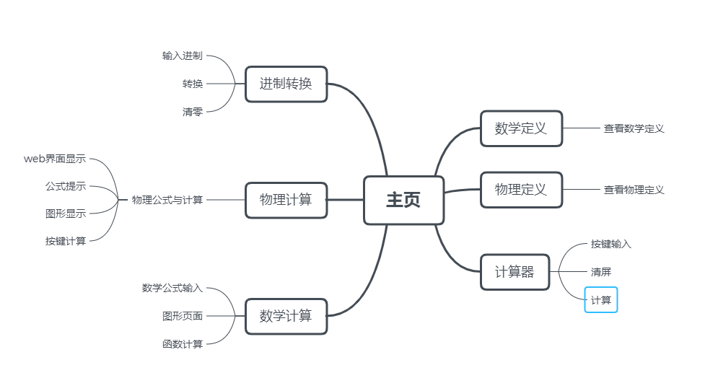

功能需求与程序的关系
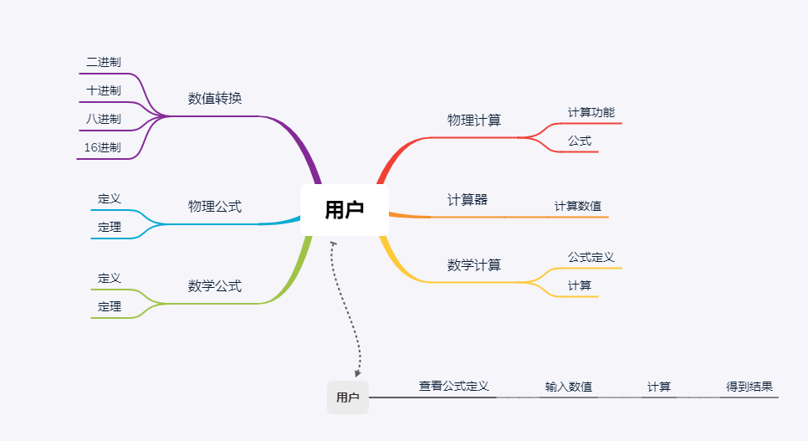

尚未解决的问题
- 数学高级计算
2 物理复杂计算

总体设计

运行模块组合
略

运行控制
用户通过安装apk后即可使用，进入到app内部，六个功能其中有3个是用于计算操作，3个是理论知识。

运行时间
略

系统出错处理数据

出错信息
关于响应，长时间页面没有响应则自动做出连接超时的处理信息
关于输入出错的情况，则提示再次输入的信息提示;
关于系统错误，将做自动退出。

补救措施
定期对数据进行备份;对于各种错误做出信息提示，然后采取重新输入或者退出的处理。

